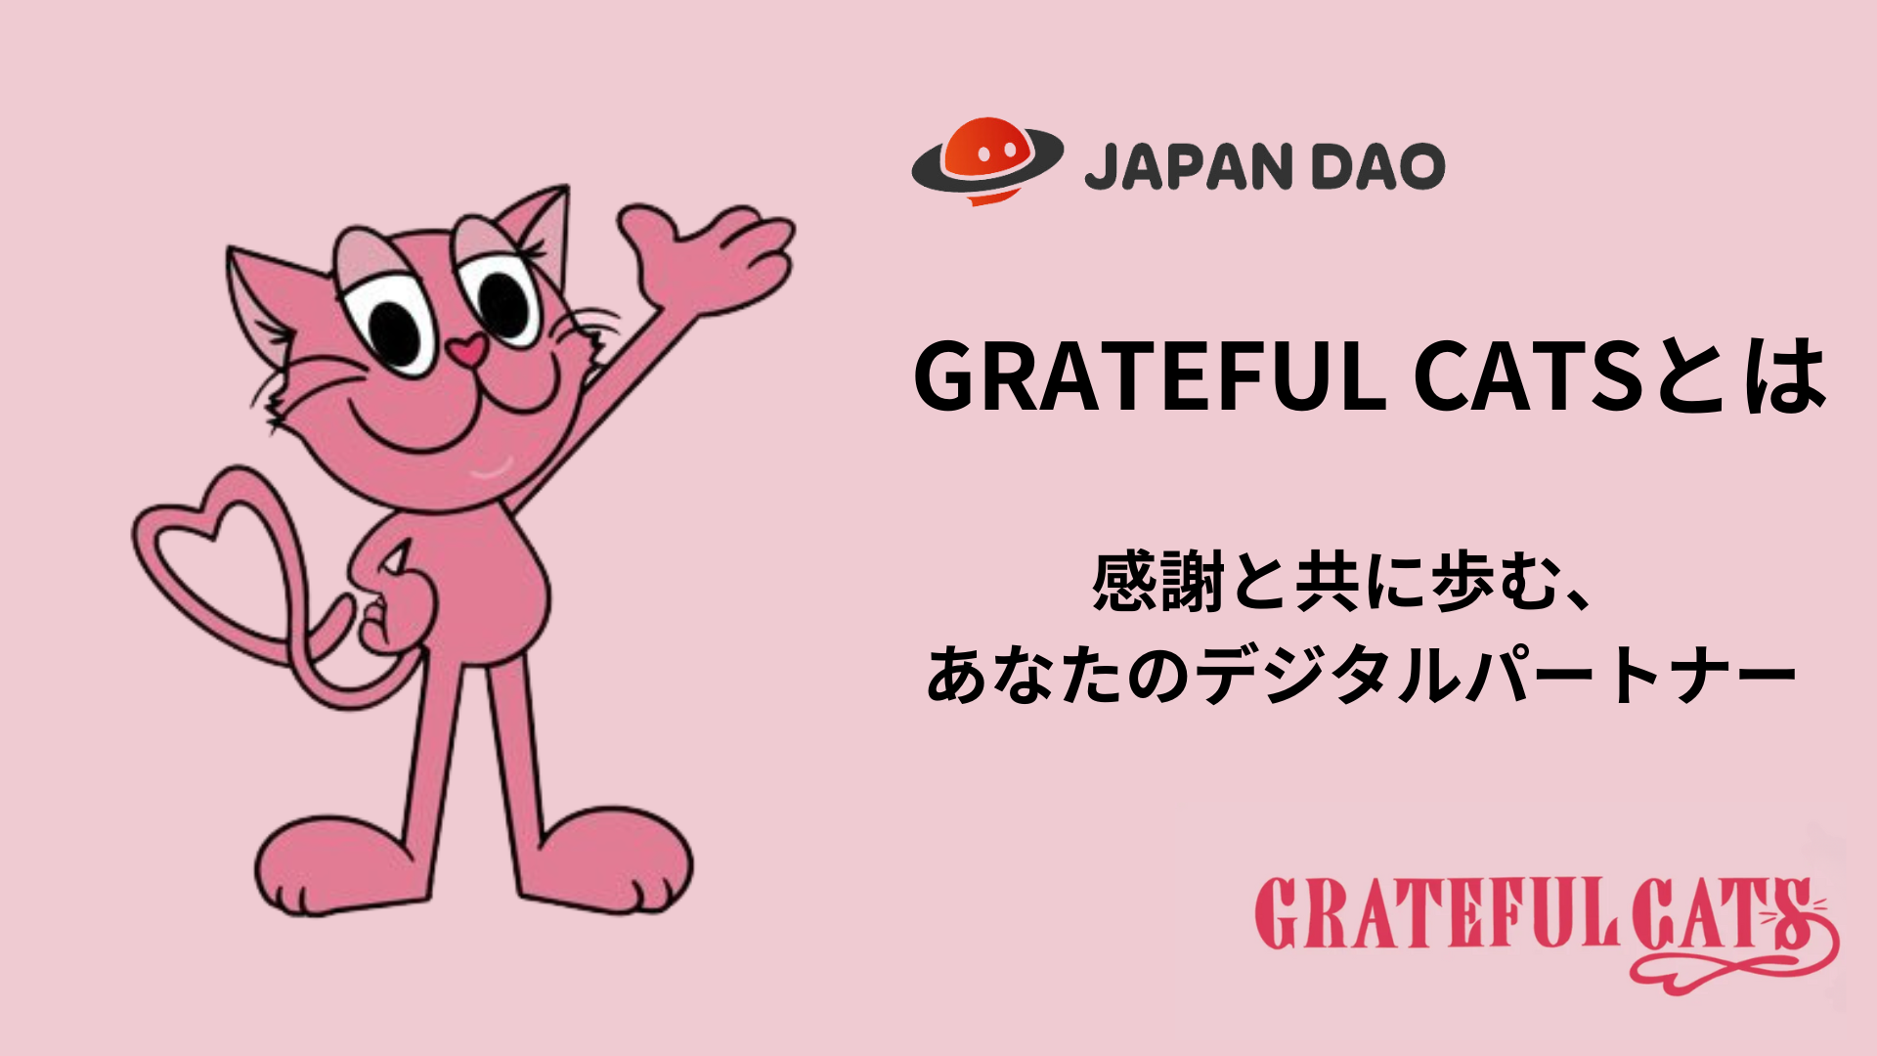

**Grateful Cats**

# Grateful Cats: Mitra Digital Anda dengan Rasa Syukur

Halo, keluarga JAPAN DAO!  
  
Hari ini, kami ingin memperkenalkan proyek "Grateful Cats". Proyek ini berpusat pada tema "bersyukur atas hal-hal sederhana dalam kehidupan sehari-hari" dan menawarkan konten yang menghangatkan hati. Kenali karakter Grateful Cats dan filosofi yang melandasinya. Mari kita mulai!

Tautan Resmi:  
- Grateful Cats: https://gratefulcats.studio.site/  
- Twitter: https://twitter.com/gratefulcatsIP

# Daftar Isi

* Apa itu Grateful Cats?
* Filosofi di Balik Grateful Cats
* Tim Pengembang Proyek
* Cara Menikmati Grateful Cats
* Komik GFC
* Game Grateful Cats
* Stiker LINE
* Memanggil Grateful Cats dengan AR
* Kesimpulan

# Apa itu Grateful Cats?

Grateful Cats adalah proyek yang bertujuan untuk menjadi mitra digital Anda. Kadang-kadang, ia menawarkan kenyamanan seperti hewan peliharaan, dan di lain waktu, ia merepresentasikan kepribadian Anda. Sebagai pendamping dalam kehidupan sehari-hari, biarkan Grateful Cats membawa kebahagiaan ke dalam hidup Anda.



# Filosofi di Balik Grateful Cats

Inti dari Grateful Cats adalah keyakinan bahwa "jangan pernah menyerah pada tantangan." Mencapai tujuan membutuhkan keyakinan terus-menerus pada diri sendiri, tetapi bertahan bisa lebih sulit dari yang dibayangkan. Hambatan dalam kenyataan dan kesuksesan orang lain sering kali membuat kita terlalu fokus pada kekurangan kita.

Di saat seperti itu, Grateful Cats mengingatkan Anda untuk menghargai kebahagiaan yang sudah Anda miliki:  
- Menikmati tiga kali makan sehari.  
- Tidur di tempat tidur yang hangat.  
- Dikelilingi oleh keluarga yang peduli.  
  
Kebahagiaan kecil ini adalah hasil dari upaya Anda. Grateful Cats ingin menjadi mitra Anda dalam mengenali kebahagiaan ini dan memperkuat rasa percaya diri Anda.

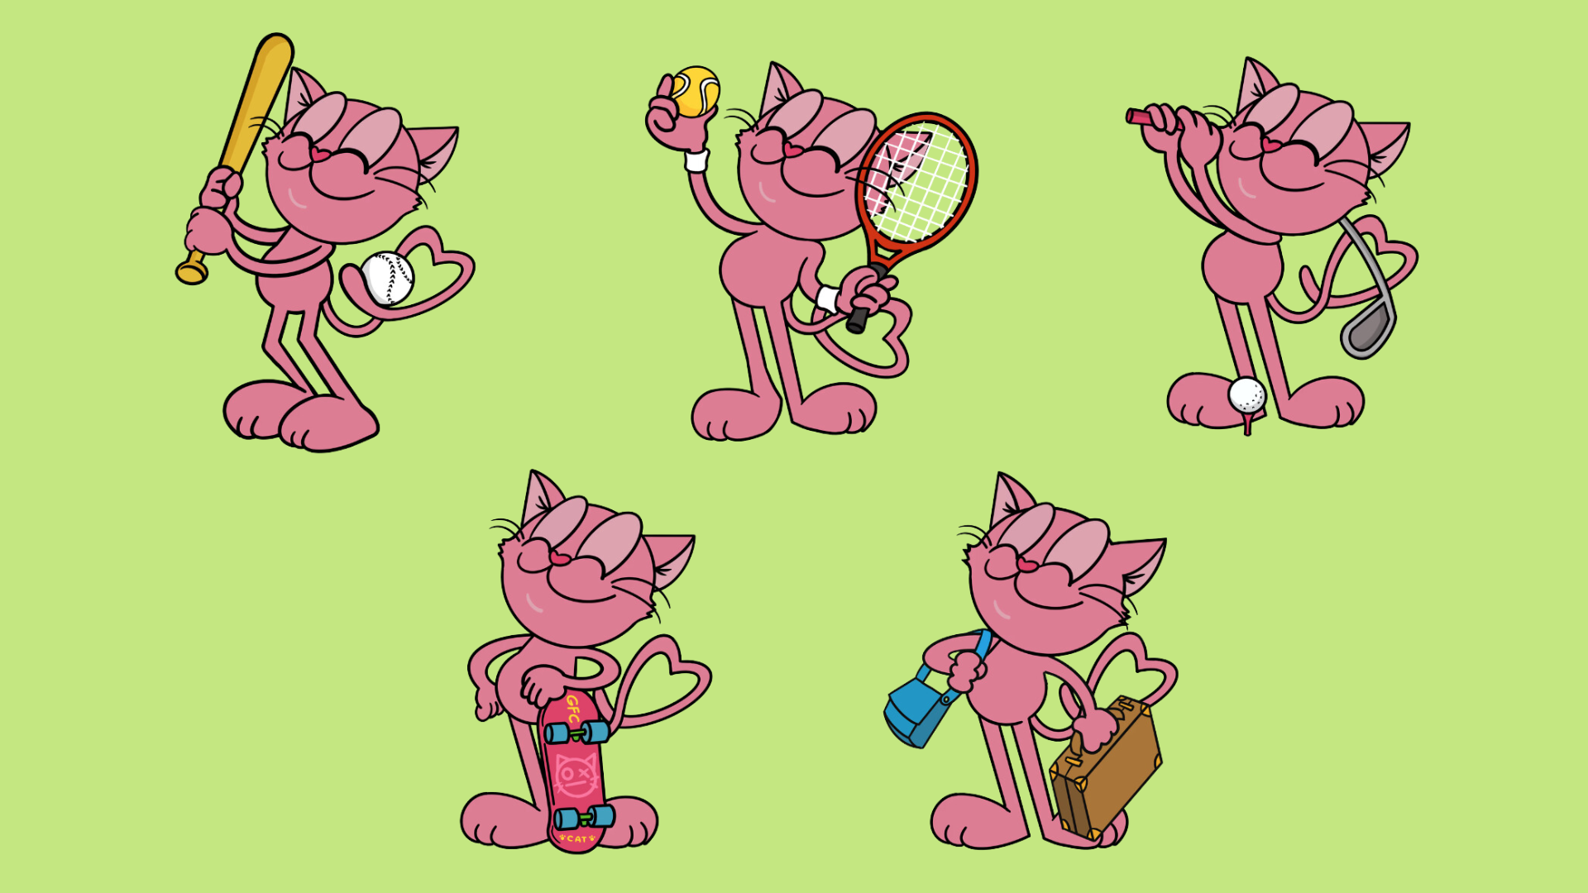

# Tim Pengembang Proyek

Grateful Cats didukung oleh tim yang penuh semangat:  
  
- **Pendiri / Pemimpin Pemasaran:** shun_gfc: Dengan lebih dari 10 tahun pengalaman dalam pemasaran web, ia memimpin proyek ini dan mengeksplorasi peluang NFT.  
- **Ilustrator:** Dinai: Mendesain karakter yang hangat dan mudah didekati, memberikan daya tarik unik pada proyek ini.  
- **Pencipta 3D:** Mori: Menambahkan dimensi dengan pemodelan 3D sambil mengeksplorasi tema lingkungan.  
- **Perencana:** Kyon: Bertanggung jawab atas perencanaan dan mendukung pendatang baru di komunitas NFT.

# Cara Menikmati Grateful Cats

## Komik GFC

"Komik GFC" mengikuti Mei, seorang wanita pekerja di Tokyo, dan mitra pendukungnya, Grateful Cats. Bersama-sama, mereka menghadapi tantangan sambil menunjukkan pentingnya rasa syukur dalam kehidupan sehari-hari.

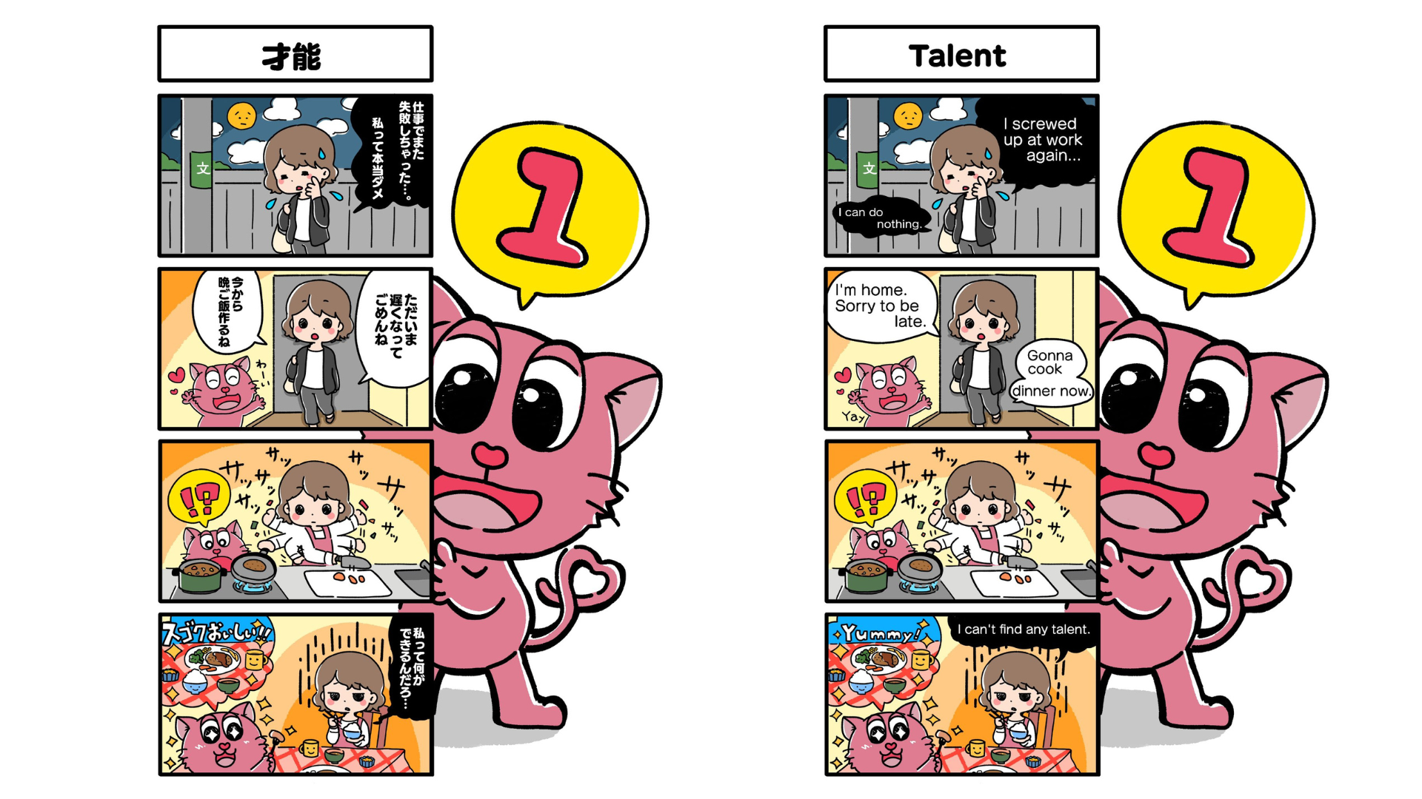

## Game Grateful Cats

Game petualangan online yang menghadirkan Grateful Cats, di mana pemain dapat merasakan rasa syukur dan menemukan kebahagiaan dalam hal-hal kecil.  
Tautan Game: https://gratefulcats.net/



## Stiker LINE

Ekspresikan rasa syukur dan emosi Anda dengan stiker Grateful Cats yang lucu. Sempurna untuk memperkaya komunikasi Anda.  
Tautan Stiker: https://store.line.me/stickershop/product/24309935/ja

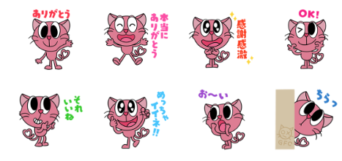

## Memanggil Grateful Cats dengan AR

Hadirkan Grateful Cats ke dunia nyata dengan aplikasi AVATAVI. Berinteraksi dengan karakter dan ambil foto di lokasi favorit Anda.  
  
**Langkah-langkah:**  
1. Unduh aplikasi AVATAVI:  
 - [Apple Store](https://apps.apple.com/jp/app/avatavi%E3%82%A2%E3%83%90%E3%82%BF%E3%83%93-%E3%82%A2%E3%83%90%E3%82%BF%E3%83%BC%E3%81%A8%E4%B8%80%E7%B7%92%E3%81%ABar%E3%81%A7%E3%81%8A%E3%81%A7%E3%81%8B%E3%81%91/id1574630277)  
 - [Google Play](https://play.google.com/store/apps/details?id=jp.curiosity_inc.avatavi&pli=1)  
2. Gunakan fitur "Tambah Avatar" dan pindai kode QR.  
3. Nikmati Grateful Cats dalam AR.  
  
Detail lebih lanjut: https://gratefulcats.studio.site/#avatavi_top

# Kesimpulan

Grateful Cats mengundang Anda untuk menghargai kebahagiaan kecil dan rasa syukur dalam hidup melalui berbagai media yang ditawarkannya. Biarkan ia menjadi mitra digital Anda dalam keseharian, berbagi penghargaan atas kesenangan hidup yang sederhana. Mari kita jalani perjalanan baru yang penuh rasa syukur bersama!

Ikuti JAPAN DAO Magazine dan berikan suka untuk tetap terhubung.  
  
- **Twitter:** https://twitter.com/japandaojp  
- **Discord:** https://discord.com/invite/japandao